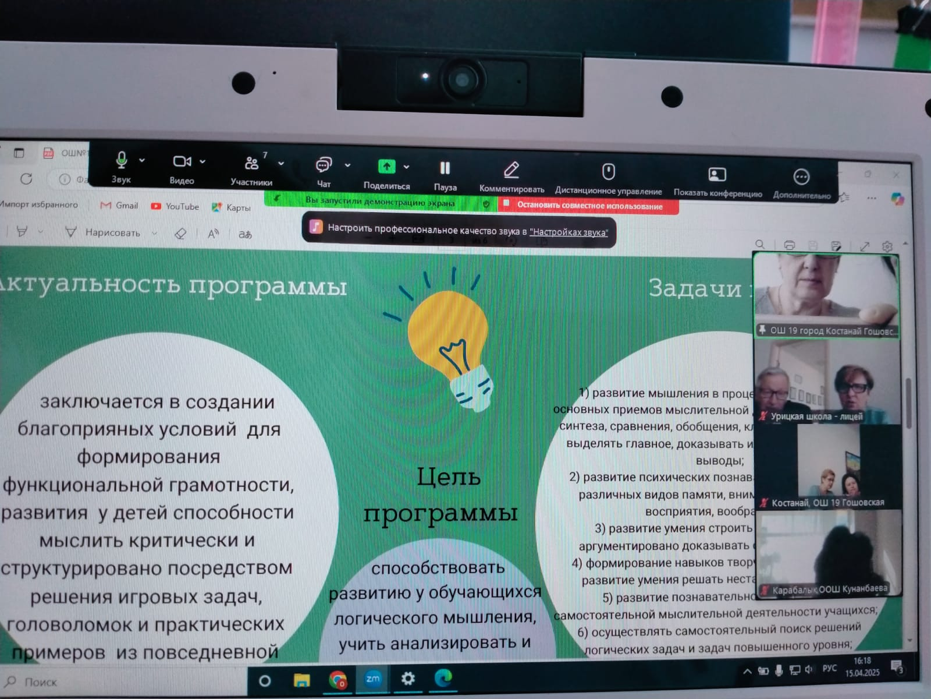

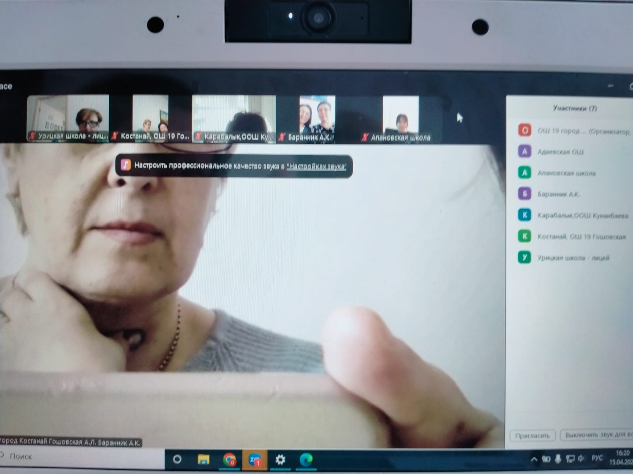

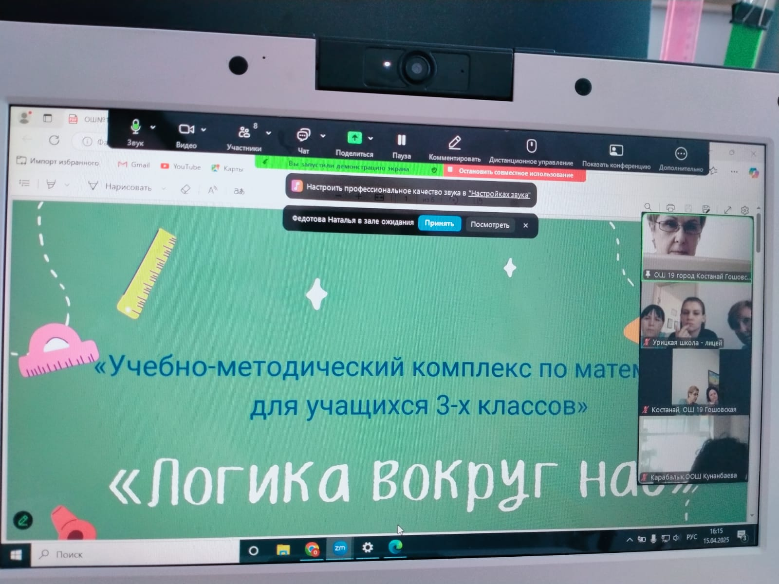

Бастауыш сынып мұғалімдері А.К. Баранник, а. л. Гошовская, н. С. Федотова, Қостанай қ. № 19 ЖББМ КММ, Қостанай облысы әкімдігі білім басқармасының "Қамысты ауданының білім бөлімінің Адаев жалпы білім беретін мектебі" КММ, "Апанов негізгі орта мектебі" КММ "Логика біздің айналамызда" ОӘК сынақтан өткізілді Қостанай облысы әкімдігі білім басқармасының" Бейімбет Майлин ауданының білім бөлімінің мектебі", Қостанай облысы әкімдігі білім басқармасының "Қарабалық ауданының білім бөлімінің Абай Құнанбаев атындағы жалпы білім беретін мектебі "КММ, УОАКО" Сарыкөл ауданының білім бөлімінің мектеп-лицейі " КММ.

Бұл курстың мақсаты-бастауыш сынып оқушыларына логикалық ойлауды дамыту, күнделікті өмірдің әртүрлі жағдайларында шешімдерді талдауға және табуға үйрету. Балалардың жан-жақты дамуына, бастауыш сынып оқушыларының жеке басының жетекші құзыреттіліктерін қалыптастыруға ықпал ететін осы оқу-әдістемелік кешенге оң баға беру.

Была проведена трансляция опыта учителей начальных классов Баранник А.К, Гошовской А.Л., Федотовой Н.С. КГУ ОШ № 19 г.Костаная, в школах где проводилось апробирование УМК «Логика вокруг нас»: КГУ «Адаевская общеобразовательная школа отдела образования Камыстинского района» Управления образования акимата Костанайской области, КГУ «Апановская основная средняя школа отдела образования района Беимбета Майлина» Управления образования акимата Костанайской области, КГУ «Общеобразовательная школа имени Абая Кунанбаева отдела образования Карабалыкского района» Управления образования акимата Костанайской области, КГУ «Школа -лицей отдела образования Сарыкольского района» УОАКО

Целью данного курса является развитие у обучающихся начальных классов логического мышления, научить анализировать и находить решения в различных ситуациях повседневной жизни. Была дана положительная оценка данному учебно-методическому комплексу, который способствует всестороннему развитию детей, формированию ведущих компетентностей личности учащихся начальных классов.